Comunicado de Imprensa
Lisboa, 10 de setembro de 2020

Primeiro Centro Comercial da Sonae Sierra a receber esta inovação
Pepper revoluciona experiência de visita
no Centro Colombo

O Centro Colombo é o primeiro centro comercial a receber o anfitrião Pepper, uma iniciativa inovadora da Sonae Sierra, que vai proporcionar aos visitantes uma experiência única e memorável.
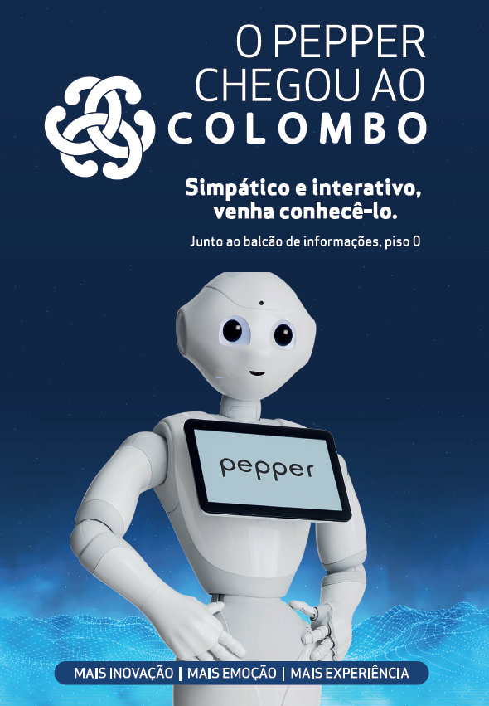
O Pepper é um robô humanoide que vai ajudar os clientes na visita ao Centro Colombo. Até ao final do ano, vai estar junto ao Balcão de Informações, no Piso 0, para dar as boas vindas, ajudar a localizar uma loja, encontrar serviços do Centro como a localização do fraldário, mas não só!

Além desta vertente mais informativa, o Pepper também expressa emoções e os visitantes vão poder jogar e interagir em tempo real, que vai certamente criar momentos muito divertidos!

E porque a nova realidade assim o exige, o Pepper vai ajudar a sensibilizar os visitantes para os cuidados de precaução a ter relativos ao Covid-19, reforçando a informação de higiene e segurança, que já se encontra disponível no Centro.

O Centro Colombo é o primeiro a receber esta solução inovadora que a Sonae Sierra está a implementar, disponível para os seus Centros em Portugal e na Europa, com o objetivo de potenciar a experiência de visita e, em simultâneo, promover a oferta dos lojistas e serviços.

Sobre o Centro Colombo
O Centro Colombo, um dos maiores centros comerciais da Península Ibérica com 113.858 m2 de Área Bruta Locável (ABL), dispõe de mais de 340 lojas e possui características únicas que, juntamente com uma oferta variada e exclusiva, permitem ao consumidor a melhor experiência em compras. Com uma área de abrangência supra regional, no Centro Colombo encontra tudo aquilo que possa imaginar. São mais de 60 restaurantes, 8 salas de cinema e um IMAX, Jardim Exterior, Health Club, Parque Infantil (ColomboLand), Espaço BabyCare e Bowling City, além de vários serviços de apoio ao cliente e das maiores lojas âncora do país que incluem as marcas mais procuradas pelos consumidores. Desta forma, o Centro Colombo representa uma oferta completa caracterizada pela Inovação e Diferenciação dos seus produtos e serviços, com o intuito de maximizar o conforto e segurança dos seus clientes.
A par da experiência única de compras e de lazer que oferece aos seus clientes, o Centro Colombo assume a responsabilidade de dar um contributo positivo para um mundo mais sustentável, trabalhando ativamente para um desempenho excecional nas áreas ambiental e social. Todas as iniciativas e novidades sobre o Centro podem ser consultadas no site www.colombo.pt e na página de Facebook em https://www.facebook.com/centrocolombo.

Para mais informações por favor contactar:
Lift Consulting
Helena Rocha
M: +351 917 176 862
helena.rocha@lift.com.pt

